Lageplan Bernds Garten in NW, Rothenbusch, Kuckucksweg 101

(Navi müsste die Adresse der Rothenbuschklause finden)

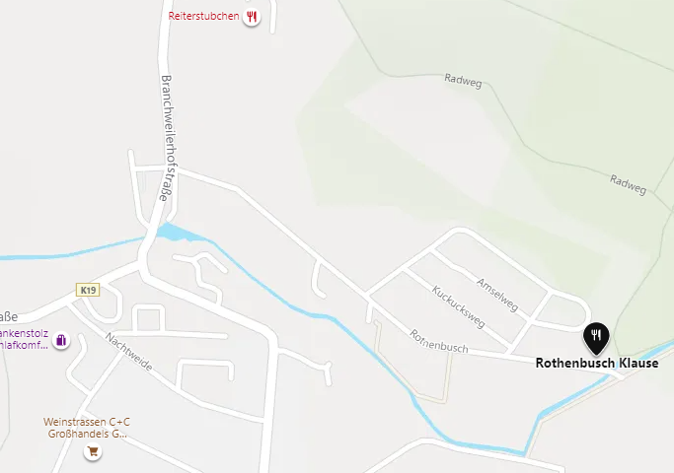

zwischen meinem Garten und der Rothenbuschklause besteht eine Parkmöglichkeit. Steht man mit dem Rücken zum Bach bzw. Wiese – dann links halten bis zum Tor – nach dem Tor sofort links – der erste Eingang – links – links – 4 Meter vorlaufen – dann müsste ein vertrauter Willkommensgruß erschallen.

Wenn nicht – ist man falsch – dann an den Anfang. Meine Handy Nr. lautet: 0160 98494814

Mein Garten „Kuckucksweg 101“ ist hier

Die Anschrift der Rothenbuschklause ist Rothenbusch 10, 67433 Neustadt